КГБОУ Железногорский кадетский корпус

Мариинская женская гимназия

Проектная работа

по предмету Технология

Тема: « Игрушка, создающая настроение»

Выполнила : ученица 7 класса

Петрова Вероника

Руководитель: учитель технологии С.В. Коваль

г. Железногорск 2021-22г.

**Содержание:**

1. Актуальность работы.
2. Проблема (цель, задачи). Решение проблемы.
3. История мягкой игрушки (исторические прототипы). Маркетинговые исследования.
4. Разработка вариантов. Выбор и обоснование собственного варианта. Описание проектируемого изделия.
5. Подбор материалов, инструментов, оборудования.
6. Предварительные экономические расчеты.
7. Технология изготовления.( конструкторская и технологическая документация).ТБ.
8. Новизна проекта.
9. Окончательные экономические расчеты.
10. Экологическая оценка.
11. Рекламные предложения. Практическая значимость
12. Анализ выполненной работы
13. Используемая литература.

**1.Актуальность работы.**

 Мягкие игрушки всегда актуальны, они нравятся не только детям, но и взрослым. У каждого в жизни была, а может и есть в настоящее время своя любимая игрушка. С ней он рос и взрослел. Мягкие игрушки позволяют вернуться в мир своего детства. Может, поэтому многих захватывает изготовление игрушек. Мягкая игрушка – один из видов декоративно-прикладного искусства, в котором сочетаются разные элементы рукоделия (вышивка, аппликация), которые актуальны всегда.

**2. Проблема:**

Лично у меня много милых мягких игрушек-это зайцы, медведи и разные другие. Любимыми являются зайцы. Они находятся в изголовье моей кровати до сих пор, и за 10 лет они уже стали старенькими. Мне хотелось бы еще одного зайца, чтобы он был интерьерной игрушкой, т. е создал настроение уюта в комнате.

**Решение проблемы:**

1.Можно купить.

**2. Можно сшить самой**, научившись технологии изготовления. Это, конечно сложно, но интересно. Тем более я бы хотела, чтобы мой зайка был уютным и радовал меня своим видом. **Игрушка, созданная своими руками**, будет всегда хранить тепло и энергетику, а также любовь, которую вы вложили в нее.

**Тема работы:** « Игрушка, создающая настроение- точно преобразует мир»

* **Объект труда**- интерьерная текстильная игрушка-зайка.

**Цель:** Сшить интерьерную игрушку-зайца для себя.

**Задачи:**

1.1Ознакомиться с историей мягкой игрушки (исторические прототипы).

* 1. Провести маркетинговые исследования.

2. Рассмотреть несколько вариантов зайцев.

3. Выбрать и обосновать свой выбор, описать проектируемое изделие.

4. Подобрать материалы и инструменты(оборудование).

5 Подсчитать затраты на изготовление.

6. Составить технологическую документацию ( порядок работы, выбрать технологию и составить технологическую карту).

7. Ознакомиться с техникой безопасности при работе.

8. Сшить игрушку в соответствии с технологическим процессом.

9. Сравнить полученный результат с прототипом.

10. Подсчитать реальные затраты на изготовление.

11. Выполнить экологическое обоснование.

12. Подумать о предпринимательской идее.

13. Проанализировать свою работу над проектом.

**3. История мягкой игрушки (исторические прототипы).**

**Взгляд из древности**

По мнению археологов, уже в ІІІ тысячелетии до нашей эры игрушки появились в Древнем Египте. Это были маленькие фигурки кошек, собак, тигров, коров, сделанные из дерева. В это же время использовались и сложные техники в изготовлении игрушек с подвижными частями тела. Большое количество игрушек археологи нашли на раскопках Помпеи. В Древней Греции и Риме были очень популярны трещотки и погремушки. Матери были убеждены, что подобные игрушки оберегают их малышей от зла.

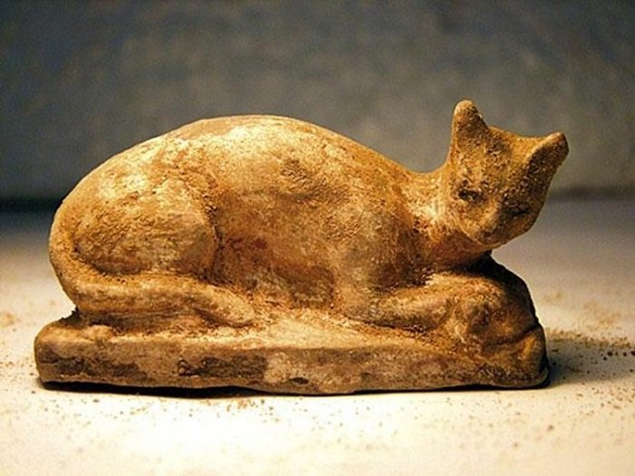

Много игрушек, изображающих мамонтов, тигров, носорогов были найдены на территории Сибири. Они поражают своей детальностью и максимальной приближённостью к реальности. Подобные находки были обнаружены и на территории Украины: игрушки были выполнены из мягкого камня и бивней ещё за 12 тысяч лет до нашей эры.

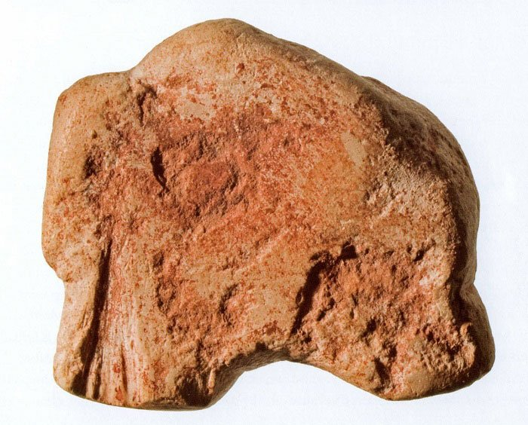

Первые куклы были найдены в Египте, им около четырёх тысяч лет. Интересная традиция связана с куклами в Древней Греции и Риме. Девушки сохраняли их вплоть до замужества, а перед свадьбой приносили их в жертву богине любви. Помимо таких кукол были и игровые, которые чаще всего делали подвижными. В этот период изготавливали и марионеток.

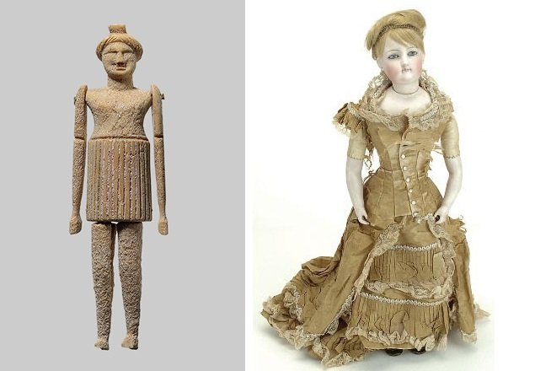

**Игрушка становится мягкой**

Что происходило с игрушками в Средневековье, неизвестно. Да и само слово «игрушка» появилось только в эпоху Ренессанса во Франции. Заботливые матери шили первые мягкие игрушки из клочков ткани, а набивали их соломой. В XVI веке игрушки стали производить на заказ. Куклы служили манекенами для модной одежды тех дней. Они были очень дорогими и принадлежали аристократам. И только в XIX столетии появилось массовое производство игрушек.

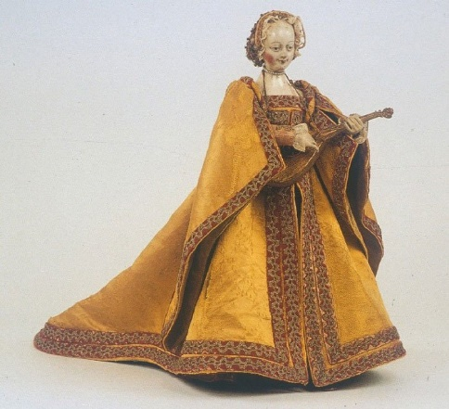

Промышленная история мягкой игрушки началась в 70-е годы XIX века в Германии. Тогда многие женские журналы начали печатать выкройки и советы по изготовлению мягких игрушек своими руками. В 1879 г. жительница немецкого города Гинген Маргарет Штайфф, с детства прикованная к инвалидной коляске, сшила несколько забавных зверушек в подарок к Рождеству для своих племянников. Игрушки имели такой успех у соседей, что на Маргарет, слывшую первой рукодельницей в округе, буквально обрушился шквал заказов.

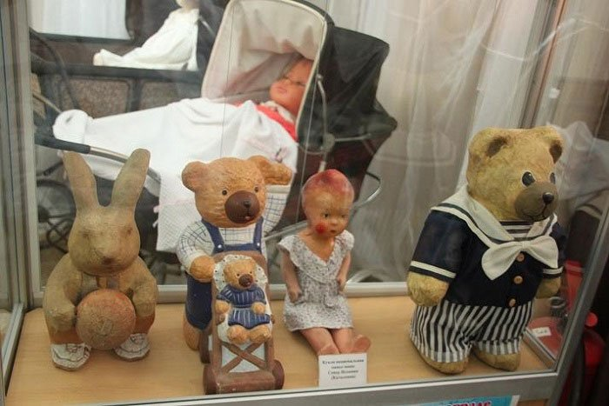

Вскоре отец девушки открыл небольшую мастерскую, в которой трудилась Маргарет и её сёстры. Дело пошло с таким успехом, что уже через несколько лет мастерская превратилась в фабрику игрушек «Steiff». В 1901 году Маргарет запатентовала своего мишку, который опирался на все четыре лапы. А годом позже появился первый, столь ныне любимый во всём мире, плюшевый мишка. Художник Рихард Штайфф, один из тех самых племянников тётушки Mаргарет, придумал совместить конструкцию мягкой игрушки и куклы. У изготовленного по его эскизам медвежонка передние и задние лапы двигались на шарнирах.

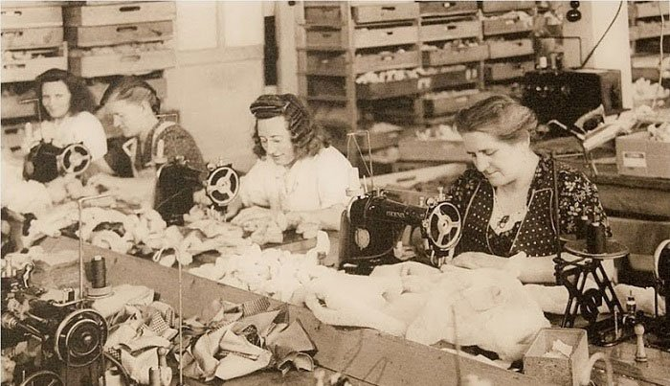

Но тогда у медвежонка ещё не было имени… Далеко от Германии, по ту сторону Атлантического океана, жена русского эмигранта украсила витрину своей лавки медвежонком, сшитым из ткани и набитым опилками. Он настолько понравился посетителям, что те захотели его купить. Владельцам пришлось срочно наладить пошив этих игрушек. А вскоре хозяин лавки обратился к тогдашнему президенту США с просьбой использовать его имя для медвежонка и получил согласие. К тому же в это время произошла интересная история с самим президентом Теодором Рузвельтом. Он, будучи страстным охотником, отказался стрелять в специально подведённого ему под выстрел медведя. История эта попала в газеты. Так в Америке, а затем и в Европе плюшевых медведей стали называть Тедди.

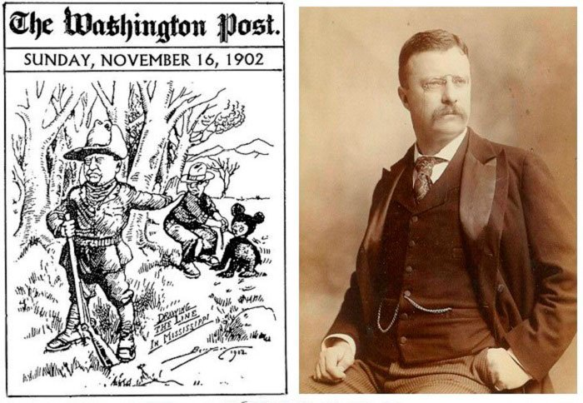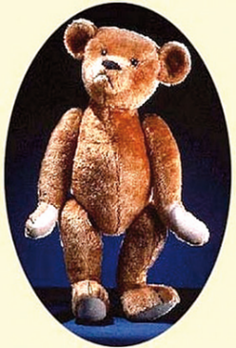

Сегодня же игрушки просто поражают своими «умениями»: они могут говорить, петь и танцевать. Трудно себе представить, но некоторые игрушки полностью имитируют домашних любимцев. Неизменным остается одно — доброта и нежность, которую несет каждому ребенку игрушка, память о которой останется на всю жизнь.

**Маркетинговые исследования.**

Я подумала, что я должна исследовать , какие текстильные зайцы есть на рынке. Сходила в магазины, где продаются текстильные игрушки и просмотрела предложения в интернете .Результаты оформила в таблице:

**Методы исследования:**

1. Поиск информации, обработка информации и оформление таблицы, анализ информации.

|  |  |  |  |  |
| --- | --- | --- | --- | --- |
| **Название магазина** | **наличие** | **цена** | **качество** | **производитель** |
| БЮТИ | Зайцев нет |  |  |  |
| Яндекс-маркет | Есть много | 1300-3000 | высокое | Китай |
| Ярмарка мастеров | Есть много | 1000-3000 | разное | Частные лица |
| [Wildberries – Интернет-магазин модной одежды и обуви](https://www.wildberries.ru/) | есть | 999-1500 | разное | Китай |

Теперь можно сделать **вывод,** что в магазинах есть текстильные зайки, но стоимость достаточно высока, я попробую сама сшить, думаю, это будет не так дорого.

**4. Разработка вариантов( прототипов)**

**1.**Зайка из флиса. Это девочка. Размер 35-40 см. Глазки бусинки, носик из розового флиса. Уши длинные, висячие, украшены бантиком. Наполнение –холлофайбер.

Одета в юбочку из бязи.

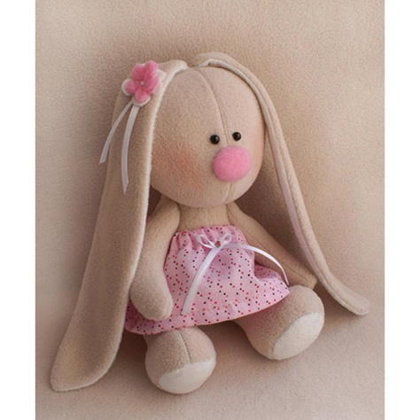

**2.** Зайка из льняной ткани. Размером 35-40 см.Это мальчик. Уши и брючки на лямках из ткани с рисунком. Глазки и носик вышиты. Наполнение –холлофайбер.

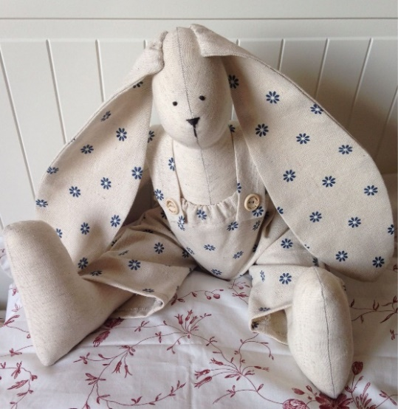

3. Зайка из флиса или фетра. Размер 25-30 см. Нижняя часть уха выполнена из ткани в горошек. Мордочка вышита, глазки бусинки. На шее бант , в лапках сердечко из фетра. . Наполнение –холлофайбер.

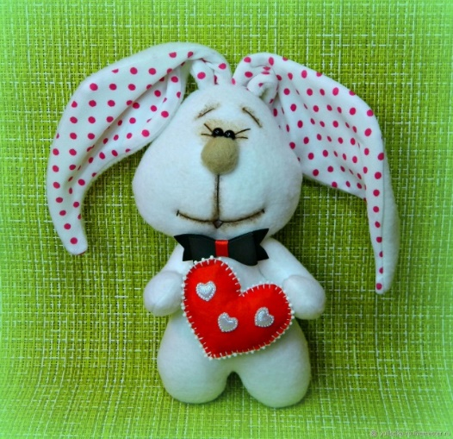

4. Семейка зайцев, выполнены из фетра с использованием цветной х/б ткани. Все мордочки зайцев вышиты. Размер: 25-30см. . Наполнение –холлофайбер.

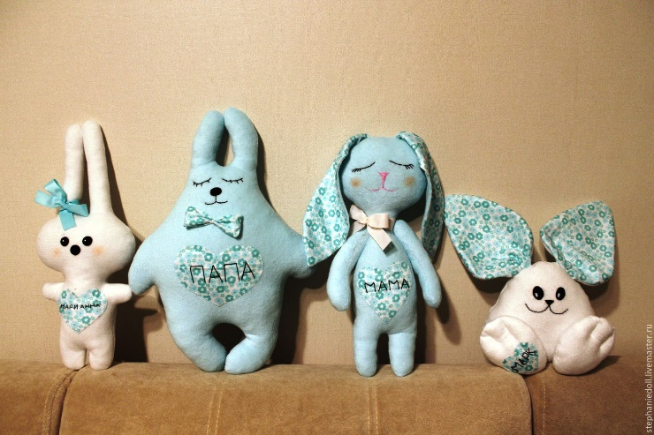

5.Зайка размером 25-30 см. Ткань- ситец нежных расцветок(розовый) Наполнение холлофайбер. Мордочка вышита. Лапки прикреплены пуговками. На шее бантик.

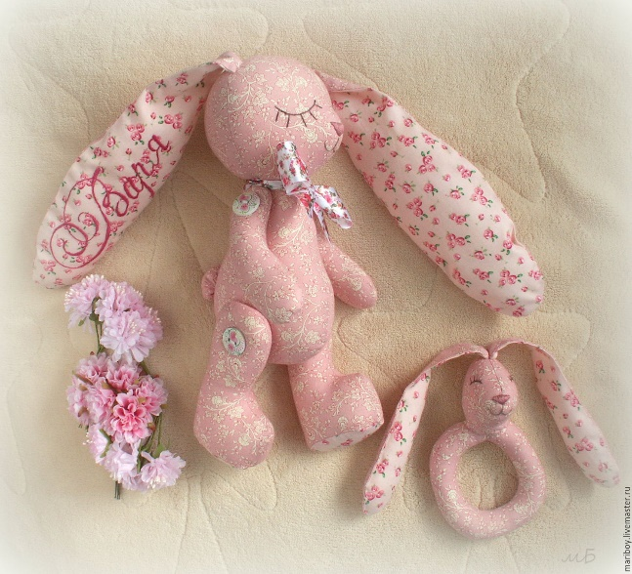

**Вывод:** Я рассмотрела много вариантов и остановилась на варианте 1, т.к. это милая девочка-зайка выполнена из мягкой ткани-флиса.- с которым я еще не работала. Кроме того здесь есть отделка из другой ткани ( ушки, одежда) Размер меня тоже устраивает.

**Описание проектируемого изделия:**

Зайка из флиса, длиной 35-40 см. Наполнитель холофайбер или другой наполнитель. Это будет девочка. Хочу, чтобы была в юбочке из фатина, напоминающую пачку; в шапочке и ботиночках. Таких в продаже на рынке я не видела.

Хотелось бы, чтобы эта Зайка отвечала современной моде. Я задумаю, чтобы чвет зайки

1. **Подбор материалов, инструментов, оборудования.**

Для изготовления зайчишки мне потребуется:

**Материалы**: бумага для выкроек, ткань-флис, ткань для отделки ушек и комбинезона. ткань для юбочки, резинку , нитки ( швейные, мулине), бусинки, наполнитель- холлофайбер.

**Инструменты:** иголки и булавки; ножницы; линейка карандаш;

Наперсток.

**Оборудование:** утюг; гладильная доска;

швейная машина;

1. **Предварительные экономические расчеты.**

Я посетила магазин Сан-Саныч и выяснила стоимость материалов, которые мне надо приобрести

Один метр ткани флис стоит 400руб, мне надо около 45 см – это составляет **180 руб.**

Трикотажная х/б ткань для отделки (уши) 400р.за 1м. надо 20см.-**80 руб.**

Холлофайбер для наполнения игрушек «синтешар» стоит -480 р. За 1 кг. Мне надо, примерно 200-300г.-**144 руб.**

Катушка ниток в цвет материала -**35руб.**

Сеточка для юбки-фатин- 30см.-**55р**.( стоимость метра 185р.)

Остальное у меня есть все в наличии.

Итого мне необходимы денежные средства в сумме: **около 550 руб.**

1. **Технология изготовления мягкой игрушки.**

**Технологическая карта : Текстильный зайка**

**Материал - флис**

|  |  |  |  |  |
| --- | --- | --- | --- | --- |
| № | операция | | | Оборудование,  инструменты  и приспособления |
| название | Последовательность изготовления | Графическое изображение |
| **1** | **Оформление выкройки** | Подписать детали:  Кол-во.  Направление долевой нити.  Припуски на швы  Контрольные линии и точки | **C:\Users\User108\Desktop\проекты 8б\проект Вероника Петрова\Screenshot_2021-11-08-20-09-43-798_com.vkontakte.android.jpg** | Карандаш.  Линейка  калька |
| **2.** | **Подготовка ткани к раскрою** | ВТО ткани  Определение лицевой и изнаночной стороны ткани  Направление ворса(рисунка)  Направление долевой нити  Просмотреть на наличие дефектов  Выровнить срезы и срезать кромку  Сложить ткань лицевой стороной внутрь | https://ds03.infourok.ru/uploads/ex/0747/0005ac96-dbc30057/img6.jpg | Портновский мел, ножницы  Утюг с паром(флис не гладят, обрабатывают паром) |
| **3.** | **Раскрой** | 1.Разложить сначала крупные детали выкройки, затем мелкие на ткань с учетом направления долевой нити и количества деталей  2. Приколоть детали.  3. Проверить себя  4.Обвести контур деталей.  5.Отложить припуски на швы.  6.Обвести по припускам.  7. Проверить себя |  | Портновские булавки, портновский мелок |
| **4.** | **Пошив игрушки.** | 1.Сшить ушки и лапки, соединив детали лицевой стороной вовнутрь.  2. Вывернуть на лицевую сторону  3. Набить лапки, оставив сверху свободное место для вшивания.  4.Две части туловища сшить их по мордочке, оставить оместо для набивки.  5.Контроль: В итоге должна получится заготовка с одним незашитым швом сзади (где попа).  7. Прошейте на машинке или вручную все швы, кроме оставленного проема внизу спины. Выверните игрушку.  8. Наполните игрушку синтепоном.  9.Оставленное ранее отверстие зашейте.  10.Оформите мордочку  Носик можно сухим валянием как у меня |  | Швейная машина, ножницы, нитки  Игла, портновские булавки  распарыватель |
| **5** | **Пошив одежды** | Выкроить комбинезон для зайца из трикотажной ткани, шапочку из трикотажной ткани.  Соединить швом назад иглой бока и плечи  Для изготовления юбочки необходимо нарезать полоски шириной 2-3 см, длиной 40 см из фатина и завязать каждую на резинке, одетой на талии зайца.  Получается пачка.  Носик я сваляла розовой шерстью сухим валянием.  Глазки-полубусины приклеила на клей |  | Игла, ножницы  Клей-пистолет |

**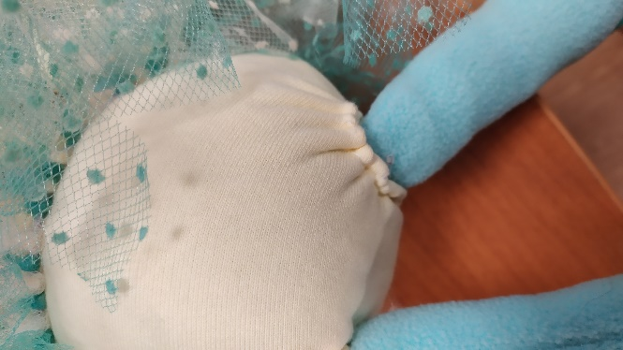**

**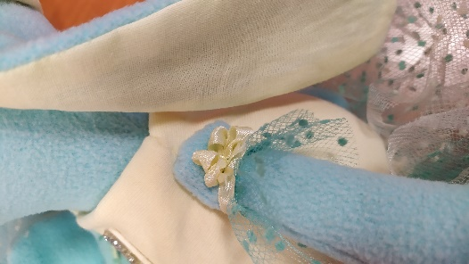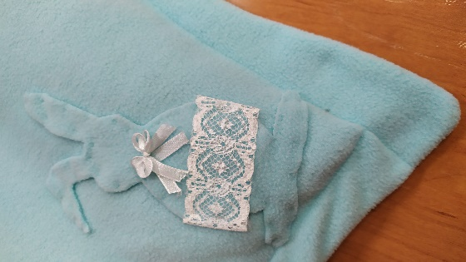**

**Т**

Шов «вперед иголку» или смёточный. Он считается самым простым. Им временно соединяют участки ткани, для этого шва можно использовать недорогие, низкосортные нитки. Стежки прокладывают справа налево. Длина стежка от 5 мм до 2 см в зависимости от назначения шва. Стежки на лицевой и изнаночной сторонах одинаковой длины .

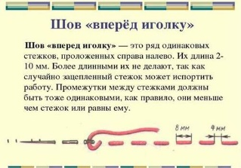

Шов «назад иголку» или строчка. Этим прочным, эластичным швом когда-то, до изобретения [швейной машинки](https://pandia.ru/text/category/shvejnie_mashini/), шили одежду. Внешне он похож на шов «вперед иголку», только стежки покороче и швы пухлей. На изнанке - никакого сходства: стежки заходят друг за друга, образуя непрерывную линию. Шьют справа налево: иголку выводят с изнанки на лицевую сторону, делают стежок назад и под тканью проходят на два стежка вперед, затем возвращаются

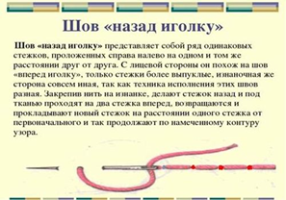

Потайной шов. Название говорит само за себя: стежки не должны быть заметны ни с изнаночной, ни с лицевой стороны. Шьют справа налево. В своей работе мы применяли его для пришивания носа, рта, подушечек у ступней. В старину работу портнихи, прежде всего, оценивали по тому, как подшит подол: если стежков не видно - значит портниха опытная и аккуратная

Для соединения деталей применялся стачной шов. Выполняется такой шов на швейной машине.

**Организация рабочего места при пошиве игрушки**

Для операций, выполняемых вручную, необходим рабочий стол, на котором должны находиться только обрабатываемые детали, инструменты и приспособления. Во время ручных работ нужно следить за правильной посадкой. Неправильное положение корпуса (туловища) вызывает усталость, снижает работоспособность, а также приводит к сутулости, искривлению позвоночника, ухудшает зрение.

Рабочее место для выполнения машинных работ - это стол, на котором установлена швейная машина и разложены необходимые инструменты, приспособления.

Во время работы на швейной машине рабочее место должно быть хорошо освещено. При работе на швейной машине очень важно сидеть, слегка наклонив корпус и голову вперёд.

**Техника безопасности при пошиве игрушки**

**Правила техники безопасности при выполнении ручных работ:**

быть внимательной;

надевать напёрсток на средний палец правой руки, чтобы не

уколоть его;

вкалывать иглы и булавки только в игольницу,

не шить погнутой иголкой;

не вкалывать иглы в одежду;

класть ножницы справа от себя с сомкнутыми лезвиями;

передавать ножницы только с сомкнутыми лезвиями и кольцами вперёд.

**Правила техники безопасности при швейных работах:**  
Не наклоняться близко к движущимся частям швейной машины;  
Не держать пальцы рук вблизи движущей иглы;  
Не класть на платформу посторонние предметы.

**Правила техники безопасности при выполнении влажно-тепловых работ:**

Не оставлять включенный утюг;

Ставить диск терморегулятора в соответствии с выбранной тканью;

Ставить утюг на специальную подставку;

Следить за тем, чтобы шнур не касался подошвы утюга; Включать и выключать утюг сухими руками, браться при этом за корпус вилки, а не за шнур;

ВТО изделия или детали выполнять с изнаночной стороны по направлению долевой нити.

**8.Новизна:** Создание игрушек – это всегда творчество, изобретение нового. Оригинальность игрушки, уникальность и неповторимость – её несомненное достоинство, отличающееся от типовых, массовых, магазинных. В игрушках, созданных своими руками, чувствуется человеческая душа и тепло – то, чего так не хватает нашему механизированному миру. Моя мягкая игрушка «Зайка» имеет индивидуальность и только ей присущие черты. Это моя первая работа по изготовлению мягких игрушек.

**9.Окончательные экономические расчеты:**

|  |  |  |  |  |
| --- | --- | --- | --- | --- |
| № | Материал | Цена (ед.)  (руб) | Необходимое  кол-во | Стоимость  (руб) |
| 1 | флис | 400 | 40см(¼ куска) | 160/40р |
| 2 | трикотаж | 400 | 20см(1/6куска)/ | 80 / 13.3р |
| 3 | холофайбер | 600 | 300 | 180 |
| 4 | фатин | 185 | 30 | 55.5 |
| 5 | нитки | 35 | 1 | 35 |
|  | итого |  |  | **323.8руб** |

**Вывод:** Чистые затраты на изготовление моей игрушки составляют 323 рубля 80 копеек.

**10. Экологическое обоснование изготовления игрушки**

Проблема экологии в настоящее время приобрела огромное значение. Для ведения здорового образа жизни очень важно, чтобы предметы, которые окружают человека, которыми человек пользуется в повседневной жизни, были экологически чисты и безопасны.

Изготовление игрушки не причинило ущерба окружающей среде. Все материалы, которые, я использовала для создания игрушки, экологически безопасны. Остатки ткани и отделки хранятся в определённом месте и могут быть использованы для изготовления других вещей.

*холофайбер*. Этот наполнитель отличается более плотной структурой, чем синтепон, и прекрасно подходит для детских игрушек, так как не вызывает аллергических реакций.

**Материал-флис**

**Преимущества:**

**гипоаллергенность.** Материал не является аллергеном и поэтому замечательно подходит для производства детских изделий (покрывал, одежды, игрушек);

* а**нтибактериальность**. Флис – неблагоприятная среда для размножения пылевых клещей, грибков, плесени и других микроорганизмов. В нем не заводится моль;
* воздухопроницаемость. Структура ткани со множеством воздушных карманов позволяет коже дышать;
* терморегуляция. Способность поддерживать комфортную для тела температуру – в изделиях невозможно ни замерзнуть, ни вспотеть;
* эластичность. Одежда из флиса не сковывает движения, но хорошо облегает и сохраняет форму, не садится и не вытягивается;
* износостойкость. При соблюдении правил ухода флис способен служить долго, не теряя своих свойств;
* малый удельный вес – материал очень легкий, практически невесомый;
* хорошо отводит влагу. Полотно не впитывает испарения тела, а выводит их наружу;
* обладает теплоизолирующими свойствами даже в намокшем состоянии. Это значит, что даже если флисовая одежда намокла, она продолжает сохранять тепло;
* не подвержен биологическому разрушению;
* очень быстро сохнет ([флисовое покрывало](http://textiletrend.ru/domashniy-tekstil/dlya-spalni/pokryivala/flisovoe.html) после стирки в стиральной машине высохнет в течение двух часов);
* невысокая стоимость. Благодаря тому, что изобретатели не стали патентовать свое изобретение, а также дешевизне самого сырья – это довольно демократичная ткань;
* повышенная тактильная комфортность. Невероятно мягкий, нежный и приятный на ощупь материал. В нем не ощущается «скрипучести» и «скользкости», присущей обычно синтетическим материалам, он не вызывает раздражения на коже;
* чрезвычайно прост в уходе. Легко отстирывается, не требует глажения, быстро сохнет.

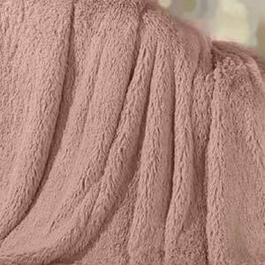

**Недостатки тоже имеются:**

* подвержен электризации;
* легко воспламеняется;
* недорогие варианты быстро скатываются, на поверхности появляются катышки, и изделие теряет свои свойства, эксплуатационные характеристики заметно ухудшаются.

Все эти недостатки производители в большинстве своем успешно нейтрализуют посредством обработки специальными огнеупорными, и антистатичными составами. Несмотря на то, что все ткани синтетического происхождения и производятся из одного типа сырья, в производстве используются различные технологии и материалы обладают различными характеристиками.

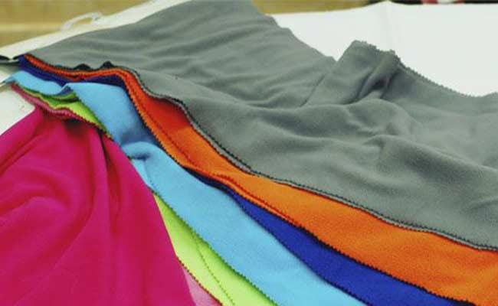

**Уход за изделиями несложен**

* разрешена ручная и машинная стирка (режим для деликатных тканей) в прохладной воде (не выше 40 градусов);
* в продаже имеются специальные средства для стирки изделий из флиса, но эта ткань неприхотлива – подойдет любое жидкое средство для стирки и даже обычное мыло, а вот порошками пользоваться не рекомендуется;
* не сушить на батарее, не выкручивать изделие – достаточно повесить и дать воде стечь – сохнет очень быстро;
* не гладить. Уже при температуре 60 градусов волокна плавятся и необратимо теряют свои качества.

Утилизация игрушек из флиса: из кусочков ткани игрушки можно выполнить коврик. Наполнитель можно использовать в дальнейшем. Флис горит( можно сжечь) остаток в контейнер для пластиковых отходов.

* 1. **Реклама.**

Самый очаровательный и исключительно мягкий заяц. Его выразительная немного грустная мордашка никого не оставит равнодушным.

Он бирюзового цвета, который не теряет свою насыщенность при стирке. Напоминает цвет формы девочек Мариинской гимназии. Игрушка очень качественная и красивая.  
Зайка станет отличным подарком для девочек и маленьких мальчиков.

Шейте игрушки, дарите их близким! Ведь самый лучший подарок, это тот, который сделан своими руками!

**Практическая значимость:** Моя зайка- девочка получилась не хуже , продаваемых на рынке. Это авторская работа. Зайка в единственном экземпляре и подходит:

1.для собственного использования в комплекте с подушкой-как интерьерная игрушка с которой у меня будут «обнимашки».

2. возможна для подарка близким и подружкам.

3. можно попробовать продавать и получить прибыль.

**12.Анализ выполненной работы**

В результате работы над проектом, я могу сказать, что моя цель достигнута. Все поставленные мною задачи решены. Зайка получился милым**. Игрушка получилась именно такой, какой я хотела ее видеть...** Благодаря проекту я узнала, как появилась игрушка, и теперь имею представление об её создании и эволюции. Я попробовала свои силы в работе по профессии маркетолог. Мне было интересно сравнить цены, качество, посмотреть дизайн предлагаемых игрушек. Работая над проектом, для себя я открыла много нового и интересного, впервые выполнила экономически расчеты, ознакомилась со свойствами такого современного материала, как флис.

Кроме того, работа над игрушкой помогает развивать воображение, чувство формы и цвета, точность и аккуратность, терпение. Мне очень непросто было работать над пошивом игрушки, оказалось, что материал флис очень тяжело прошить на швейной машине, очень сложно набивать детали из флиса, они растягивались. Очень сложно было пришивать детали лапок, но я научилась .

После проведённой мною работы я могу сказать уверенно, что игрушка, сделанная своими руками радует глаз, поднимает настроение и экономически выгодна.

Главное, я получила огромное удовольствие от изготовления игрушки своими руками.

**Описание проектируемого изделия:** Зайка из флиса, длиной 35-40 см. Наполнитель холофайбер или другой наполнитель. Это будет девочка. Хочу, чтобы была в юбочке из фатина, напоминающую пачку; в шапочке и ботиночках. Таких в продаже на рынке я не видела

Получилось , то что я хотела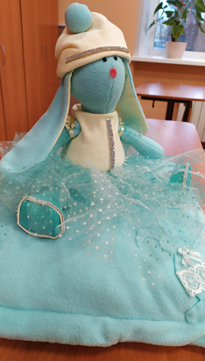

**Моя Зайка создаст нежное настроение , состояние полноты уюта,комфорта. Это точно, то изделие, которое преобразует мир на позитив.**

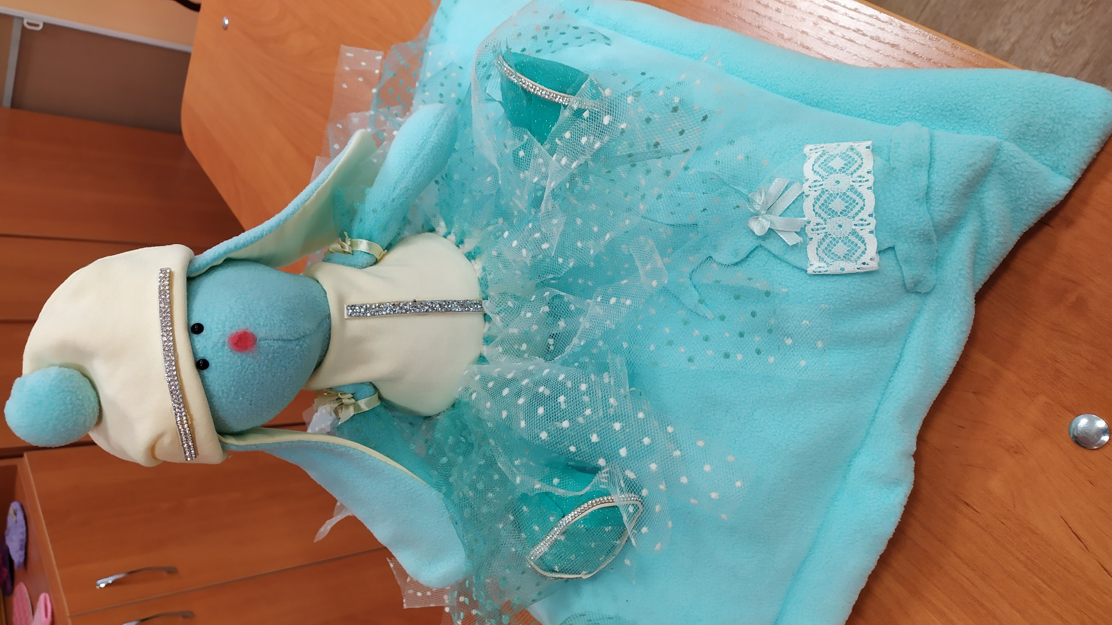

**13.Используемая литература:**

1. Елена Войтановская Авторская текстильная кукла. Изд. ПИТЕР Санкт Петербург.
2. Практика шитья BURDA- г. Москва: АО « Издателььский дом «Бурда»,2019.-248с.

**Интернет ресурсы:**

[Игрушки своими руками из ткани: лучшие выкройки с описанием (mebel-expert.info)](https://mebel-expert.info/mebel-v-interere/dekor-i-tvorchestvo/igrushki-svoimi-rukami-iz-tkani)

[Мягкие игрушки своими руками: простые выкройки для начинающих, как сшить из ткани, фетра, флиса (wikiw.life)](https://wikiw.life/handmade/vyazanie-i-shite/myagkie-igrushki.html)

[История мягких игрушек. Когда изобрели игрушки. Как придумали шить мягкие игрушки (pustunchik.ua)](https://pustunchik.ua/online-school/history/istoriya-ihrashok)

[⭐️Что за ткань флис❓ Свойства, состав, костюм из флиса + фото📸 (otkan.ru)](https://otkan.ru/cloth/flis?utm_source=yandex&utm_medium=cpc&utm_campaign=%D0%A2%D0%BA%D0%B0%D0%BD%D0%B8%20-%20%D0%9F%D0%BE%D0%B8%D1%81%D0%BA%20-%20%D0%9E%D1%81%D0%BD%D0%BE%D0%B2%D0%BD%D1%8B%D0%B5%20-%20%D0%A0%D0%A4%20-%2058415235&utm_content=&utm_term=%D1%84%D0%BB%D0%B8%D1%81%20%D1%82%D0%BA%D0%B0%D0%BD%D1%8C&yclid=17075461008135553023)